關鍵材料學位學程

**112學年度第一學期碩士學位考試申請程序**

112.09版

* **申請資格：**完成學分審查核准畢業者。
* **口試申請期限：**完成學分審查後至113年 1月20日止，請於口試日期10天前，提出申請。
* **口試成績最後送達日期：**113年1月31日。(口試結束後務必將成績送至學程辦公室)
* 本學期離校手續截止日：112學年度第二學期開學日的前一個工作天。(論文上傳審核需幾個工作天，請提早辦理)
* 可至本校課務組網頁查詢相關公告

|  |  |
| --- | --- |
| 步驟 | 工作時程及事項 |
| 學分審查 | **學分審查：學生歷年成績表審查**   * **統一辦理**：  1. **9/25/~10/3**完成學分審查登記:連結https://forms.gle/YVrXRmWryTDDzsQL9，表單內上傳碩士生畢業學分審查表(請至學程法規表單下載)。 2. **10/16~10/20**持正本「同意承認學分申請表」及「學術倫理修課證明書」至學程驗證並領取初審成績表，成績表送指導教授簽名後繳回學程辦公室。  * **個別辦理：**   開學後～學期結束前自行至註冊組窗口(曾小姐)申請學分審查用成績表後，連同「成績表」、「碩士生畢業學分審查表」、正本「同意承認學分申請表」及「學術倫理修課證明書」送至學程審查，並經指導教授簽名後繳回學程辦公室。  **注意：**1.撤考請至考試申請作業系統，申請考試異動-撤考。申請期限為**1/31**，否則計1次不通過。  2.當學期若學分尚未完成者，口試需在成績確定通過後舉行(可預先申請)。 |
| 學位考試申請 | *申請前請先確定論文題目、委員名單、口試日期、時間、地點。   * 填寫**「學位考試申請書」**、**「論文比對結果報告」**經指導教授簽名，繳交至學程。   1.**學位考試申請書：**於[學位考試申請作業系統](http://campus4.ncku.edu.tw/wwwmenu/program/mou/)申請。(請參考附件一。)  **2**.**論文比對結果報告：**至[Turnitin論文比對系統](https://research.lib.ncku.edu.tw/er/search/db/?query_term=DB000000672&query_field=id&query_op=&filter_term=DB&filter_field=type.raw&filter_op=term&searchbar=close)比對**(**請參考附件二。)，並依據本學院111學年度第4次院務會議決議，研究生論文比對結果報告**以小於30%**為原則。  **3..考試委員**3~5位，每位學生最多僅能**核支**1位校外委員交通費，考試委員為下列(三)者，請經學程學術會議同意並附會議紀錄佐證，如有需要開會同意者請盡早提出以利安排。  (一) 現任或曾任教授、副教授、助理教授。  (二) 中央研究院院士、現任或曾任中央研究院研究員、副研究員、助理研究員。  (三) 在學術上著有成就或具備卓越產業研發績效之產業主管。  ※本學期預計開會時間：收件後另行安排會議，請至少保留口試前 30 天申請，並盡早提出以利安排會議。 |
| 申請公文用印 | 學程彙整列印學位考試公文後發信通知，**請研究生自行至學程領取公文辦理用印流程**(請參考附件三)**。**  公文內含：學位考試申請表、學位考試申請書、考試委員明細表、考試經費預算表。  **公文皆蓋完章後**：  **1**. 請將「學位考試申請表、考試委員明細表」（兩表影印成正反面一張）送到「雲平大樓三樓人事室」製作委員聘函，完成提交**一周後**至學程領取「委員聘函」及「學位考試論文審查及交通費印領清冊」。  **2**. 請將「學位考試申請表、考試經費預算表」（兩表影印成正反面一張二份），連同正本於領取委員聘函時一併送回學程辦公室歸檔。  **注意：**若需異動委員名單、口試日期者，請洽學程重新列印。 |
| 口試準備 | 請**自行**安排口試之場地布置，公告並通知委員，口試相關費用皆由研究生先行代墊。  1.列印「論文評分表」及「合格證明」，提供委員評分並簽名。  2.口試相關費用領據彙整：  請參考考試費用標準表：<https://ais2m.ncku.edu.tw/upload/department_file/file/20230419131158gxn.pdf>  (1)論文審查費：需佐附**委員簽名**之「學位考試論文審查及交通費印領清冊」，費用由學生依清冊金額先代墊給口試委員，口試結束再送學程經費核銷。  (2)雜費：學院碩士生每位申請上限為500元；博士生每位申請上限為1000元。  收據發票**需有店家統編**、店家名稱需清楚顯示；並註明成大統編69115908、抬頭需為國立成功大學 |
| 核銷及成績回報 | 1. 核銷：口試結束後 請持「學位考試論文審查及交通費印領清冊」及「雜費收據、發票」，至學程請領口試費用及雜費。   **注意：**清冊繳回時，請註明口試費用代墊人「姓名、電話、身分證字號及郵局帳戶」。   1. 成績回報：繳交「論文評分表」至學程 |
| 離校 | 1.上傳論文至圖書館審核：<https://www.lib.ncku.edu.tw/service/graduation/graduation.php>，諮詢分機65773(總圖)。  2. 離校手續<https://nckustory.ncku.edu.tw/~lou/leave/>，學程檢核項目請至學程網頁離校公告查詢。  3.註冊組領畢業證書，期末考前離校者，需填寫"期中畢業申請書"。  4.延後離校同學：務必於畢業離校當學期結束前再次辦理學分審查，再辦理離校。 |

附件一

**學位考試申請作業系統**填寫注意事項

1.資料輸入時不要有半型空白鍵，以免亂碼。

2.校外委員作資料建檔時請精簡，如學歷輸入博士即可。

(校外委員資料建檔前請先查詢是否已有舊資料，勿重覆輸入，並確認委員現任服務單位、職稱及現職所屬地區是否正確，若資料有誤，請用藍筆在列印出來的「學位考試申請書」的「考試委員」項目更正)

3.存檔列印後若需修改，需至學程提出。

4.列印資料若有亂碼，則可能為罕見字，可至計中網站"E化服務"下載罕見字之內碼輸入法。

5.**申請後**欲**更動**，請於口試**前**至系統申請、列印異動申請表送學程蓋章。

6.**請注意：**未能修畢學分則口試作廢，請申請撤考。需取消口試也要申請撤考。若無申請撤考，下學期將不可口試，且本次口試將以不及格呈現於成績單上。

附件二

論文比對結果報告說明

參照[turnitin快速操作指南](http://cdnete.lib.ncku.edu.tw:8080/93cdnet/handout/Turnitin/Turnitin_Students%20Manual.pdf)

上傳處理完後，請點選下圖畫面中 Text-only Report(唯文字報告)，

列印第一頁，空白處指導教授簽名

頁面資料包含(論文題目、姓名、相似度指數、上傳時間)

依據本學院111學年度第4次院務會議決議，研究生論文比對結果報告**以小於30%**為原則

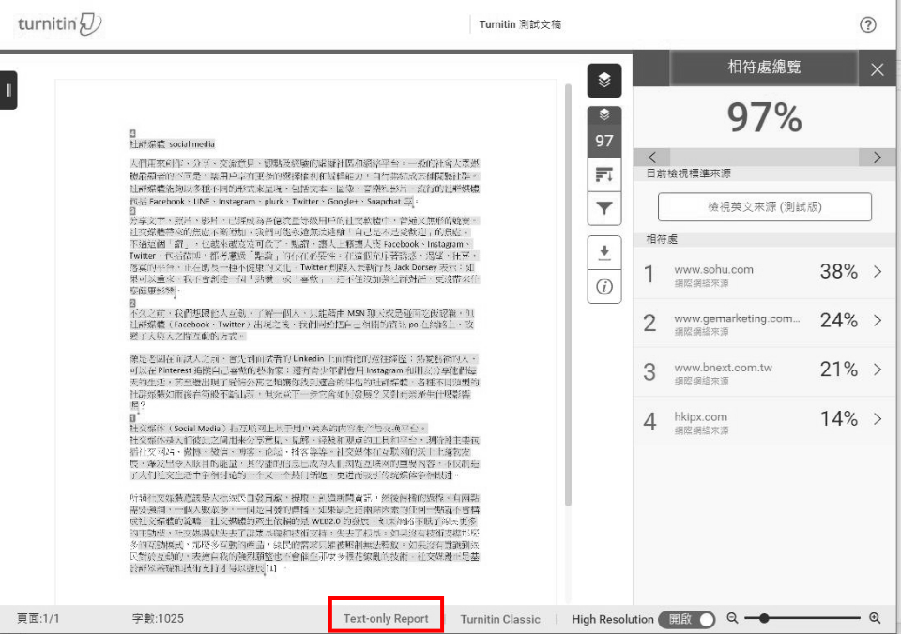

列印畫面：

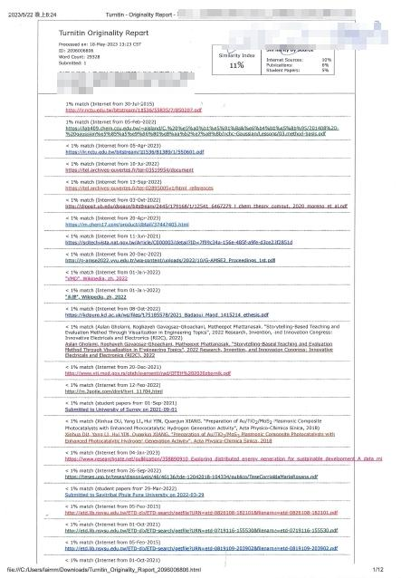

**指導教授簽名**

**論文名稱、學生姓名、學號**

附件三

學位考試公文流程

請依順序排好(頁碼順序)：

1.學位考試申請表

2.學位考試申請書 (此頁多位同學同時申請時會有多張)

3.考試委員明細表

4.考試經費預算表

5.會議記錄：口試委員屬於在學術上著有成就或具備卓越產業研發績效之產業主管，需預留充足時間通知學程召開學程學術會議審議。

|  |  |  |
| --- | --- | --- |
| **地點** | **蓋章** | **頁碼** |
| 學程辦公室 | 學程主任簽章 | 1 |
| 學程戳章 | 3、4 |
| 院辦公室 | 院長 | 1 |
| 雲平大樓(1F) | 註冊組承辦人 | 1 |
| 雲平大樓(1F) | 註冊組組長 | 1 |
| 雲平大樓(2F) | 課務組承辦人 | 1 |
| 雲平大樓(2F) | 課務組組長 | 1 |
| 雲平大樓(2F) | 教務長 | 1 |

學位考試公文皆蓋完章後，請將

一、「學位考試申請表、考試委員明細表」（兩表影印成正反面一張）送到「雲平大樓三樓人事室」製作聘函。一周後至學程領取口試委員聘書。

二、「學位考試申請表、考試經費預算表」（兩表影印成正反面一張二份），領取聘函時連同正本一併繳交給學程歸檔。